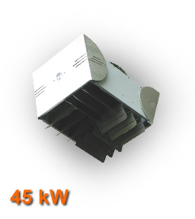
LÉGKEVERŐ készülék család
Típus |  | LK 45 | LK 90
Feszültség | V / Hz | 230 / 50 | 230 / 50
Áramfelvétel | V1 V2 V3  A | 0,7 / 0,8 / 1,2 | 1,3 / 1,9 / 2,3
Motor teljesítmény | V1 V2 V3  W | 176 / 180 / 250 | 300 / 437 / 530
Ventilátor fordulatszám | V1 V2 V3 | 1320 / 1403 / 1960 | 1200 / 1380 / 1620
Légszállítás | V1 V2 V3  m3 / h | 3889 / 4643 / 4815 | 5737 / 6750 / 8080
Ventilátor típusa |  | axiál | axiál
Lapátok száma | db | 4 | 4
Helyiség alapterülete  Ahol a készülék használható | m2 | 16 - 392 | 36 - 841
Szerelési magasság | m | 4 – 19,5 | 26
Zsaluzat állíthatósága | ° | 0 - 75 | 0 - 75
Készülék szigetelése | IP | 20 | 20
Külön rendelésre | IP | 55 | 55
Zajterhelés | dB | 52 | 62
Készülék méretei | Hossz mm | 500 | 665
Készülék méretei | Szélesség mm | 730 | 830
Készülék méretei | Magasság mm | 520 | 680
Súly | kg | 16 | 27

